Тема: Сумма углов треугольника. Остроугольный, прямоугольный, тупоугольный треугольник.
Цели урока:
Образовательные:
- Практическим путем выяснить чему равна сумма углов треугольника, познакомиться с формулировкой теоремы о сумме углов треугольника, доказать теорему, ; рассмотреть разные виды треугольников; научиться применять изученную теорему при решении задач;
Развивающие:
1) совершенствовать умения логически мыслить и выражать свои мысли вслух;
2) стимулировать познавательную деятельность учащихся постановкой проблемного задания, оценкой и поощрением;
3) умение работать самостоятельно, в группе, привлечь ребят к исследовательской деятельности. Развитие внимания, речи;
Воспитательные:
1) воспитывать у учащихся стремление к совершенствованию своих знаний;
2) воспитывать интерес к предмету.
3) создать атмосферу заинтересованности каждого ученика в работе класса. Воспитывать уважение друг к другу, взаимопонимание, уверенность в себе.
Оборудование: мультимедийный кабинет, карточки с планом практической работы.
План урока.
I1.Орг. момент.
2.Актуализация знаний.
Постановка проблемной задачи с целью мотивации изучения нового материала.
Постановка учебной задачи.
3.Формирование новых знаний и способов действий.
Эксперимент 1 «Виды треугольников по углам»
Эксперимент 2, 3, 4 «Сумма углов треугольника».
Доказательство теоремы о сумме углов треугольника.
4.Применение знаний, формирование умений и навыков.
Решение проблемной задачи.
Решение задач по готовым чертежам.
Подведение итогов урока.
Постановка домашнего задания.

ХОД УРОКА
1. Организационный момент.
И прекрасна, и сильна
Геометрия – страна!
Начинается урок,
Он пойдет ребятам впрок.
Чтобы спорилось нужное дело,
Чтобы в жизни не знать неудач,
В математики мир отправимся смело,
В мир примеров и разных задач.
А девизом нашего урока буду такие слова:
Думать - коллективно!
Решать - оперативно!
Отвечать - доказательно!
Бороться - старательно!
И открытия нас ждут обязательно!
2. Постановка проблемной задачи с целью мотивации изучения нового материала.
Учитель. Сегодня на уроке мы приступаем к изучению новой темы, новой главы в нашем учебнике. Но прежде, чем начать ее изучение, давайте вернемся к прошлой теме и вспомним о чем она?
3.Актуализация знаний.
- Какая была тема?
- Что вы помните из нее? (Внутренние накрест лежащие углы, односторонние углы)
- Какая фигура у меня в руках?
- Что такое треугольник?
- Какие элементы имеет треугольник?
- Какие углы мы изучали? (смежные, вертикальные, острый, тупой, прямой, развернутый)
- Продолжите:
А) Сума смежных углов….
Б) Вертикальные углы…
В) Прямой угол это..
Г) Тупой угол это…
Д) Развернутый это..
Е) Острый угол это…
8) Какие виды треугольников знаете по сторонам? А еще какие треугольники мы знаем?
9) Мы умеем строить треугольники? Сравнивать? (ДА)
Учитель: Действительно, мы умеем строить треугольники, умеем их сравнивать, знаем названия его элементов, но, к сожалению, мы пока не умеем находить градусную меру углов треугольника. Что для этого нужно знать? (сумму углов треугольника и вид треугольника)
Рассмотрим такую задачу.
Задача 1: Дан треугольник ABC, угол A = 50°, угол B = 60°. Найти градусную меру угла С.
Учитель: Как вы считаете, можно ли решить эту задачу?
Ученик: Да.
Учитель: Сколько решений имеет эта задача? Как найти градусную меру угла?
Ученик: Одно.
Учитель: При каком условии задача будет иметь единственное решение?
Ученик: Задача имеет единственное решение, если сумма углов любого треугольника величина постоянная.
Учитель: То есть, для решения задачи надо знать величину суммы углов треугольника.
3. Постановка учебной задачи.
Учитель:Итак, ставлю перед вами учебную задачу: в ходе урока вы должны будете сформулировать определения остроугольного, прямоугольного и тупоугольного треугольника; определить, чему равна сумма углов треугольника, и научиться решать задачи, связанные с нахождением углов треугольника.
Чтобы выдвинуть гипотезу мы с вами проведем серию экспериментов. Как вы считаете, почему важен эксперимент?
Ученик: Для установления новых фактов, открытий.
Учитель: Очень часто ученые сначала экспериментальным путем устанавливают важные факты, а потом доказывают их при помощи логических рассуждений. Это происходит не только в физике и химии, но и геометрии.
4.Формирование новых знаний и способов действий.
1 Эксперимент
У каждой группы к парте прикреплены ленточки. Постройте:
Развернутый угол. (ВСЕ)
А) первая группа- острый угол;
Б) вторая группа – тупой угол;
В) третья группа – прямой.
А теперь попробуйте из этих углов получить треугольники. И дайте название им.
А) первая группа- остры угол;
Б) вторая группа – тупой угол;
В) третья группа – прямой.

Из развернутого угла треугольник?
Как вы думаете какие треугольники получили? (остроугольный, прямоугольный, тупоугольный)
Давайте сформулируем определение остроугольного, прямоугольного и тупоугольного треугольника.
- Из двух прямых углов построить треугольник.
- Из двух тупых углов построить треугольник.
- По каким признакам мы классифицировали треугольники? ( по виду углов )
- Вот одна под тема урока: остроугольный, прямоугольный, тупоугольный треугольники.
- Как вы думаете, можно найти сумму всех углов этих треугольников?
- Запишем тему сегодняшнего урока: Сума углов треугольника. Остроугольный, прямоугольный, тупоугольный треугольники.
2 Эксперимент
Эксперимент 2
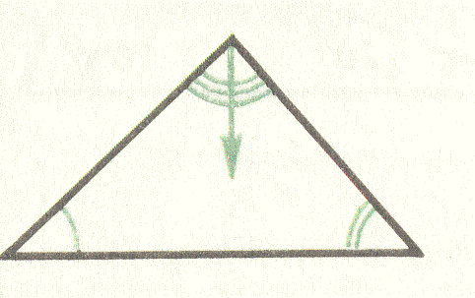
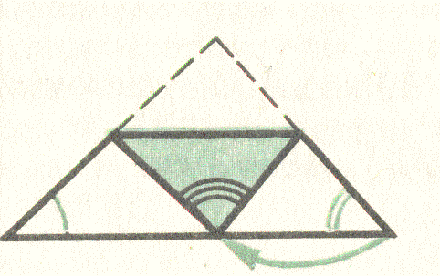
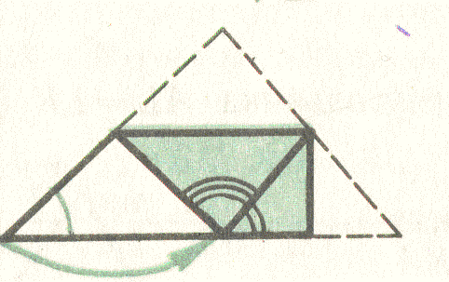
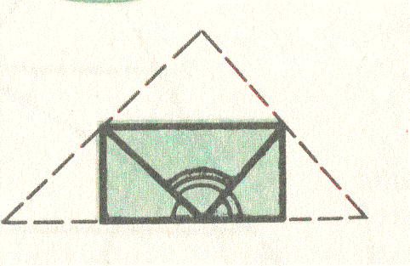

На каждую парту выдается макет треугольника. По схеме, изображенной на слайде выполнить преобразование, объяснить полученный результат.
- Эксперимент
Измерить с помощью транспортира углы треугольников (остальным учащимся модели треугольников заранее раздать) и найти их сумму. (каждый ученик говорит свой результат)
Каждая группа с помощью транспортира измеряет все углы и находит сумму их.
Сколько вы получили?
- Эксперимент
У каждой группы на парте треугольник, нарисованный на листе бумаги. Отрежьте каждый угол по отдельности. Сложите их возле угла 2. Что у вас получилось? (должны получить развернутый угол). Какой угол получили? (развёрнутый, градусная мера его равна?)
Попробуем выдвинуть гипотезу о том, что сумма углов треугольника приблизительно равна 180°.
Учитель: Почему мы пока не можем утверждать, что сумма углов абсолютно любого треугольника равна 180°.
Ученик: Нельзя выполнить ни абсолютно точных построений, ни произвести абсолютно точного измерения, даже на компьютере.
Утверждение, что сумма углов треугольника равна 180°, относится только к рассмотренным нами треугольникам. Мы ничего не можем сказать о других треугольниках, так как их углы мы не измеряли.
Учитель: Правильнее было бы сказать: рассмотренные нами треугольники имеют сумму углов приблизительно равную 180°. Чтобы убедиться в том, что сумма углов треугольника точно равна 180° и при том для любых треугольников, нам надо еще провести соответствующие рассуждения, то есть доказать справедливость утверждения.
Выскажите гипотезу. «Сумма углов любого треугольника равна 180°»
Гипотеза сформулирована. Чтобы она стала истиной – требуется доказать.
  - Доказательство теоремы о сумме углов треугольника.

Работа над структурой теоремы.
Чтобы сформулировать теорему, ответьте на следующие вопросы:
    - Какие треугольники использовались в процессе проведения измерений?
    - Что входит в условие теоремы (что дано)?
    - Что мы обнаружили при измерении?
    - В чем состоит заключение теоремы (что надо доказать)?
    - Попробуйте сформулировать теорему о сумме углов треугольника.

Построение чертежа и краткая запись теоремы
На этом этапе учащимся предлагается сделать чертеж и записать, что дано и что требуется доказать.

Поиск доказательства теоремы
При поиске доказательства следует попытаться развернуть условие или заключение теоремы. В теореме о сумме углов треугольника попытки развернуть условие безнадежны, поэтому разумно заняться с учениками развертыванием заключения.
Формулировка: Сумма углов треугольника равна 180°
Дано:
Доказать:
Доказательство:

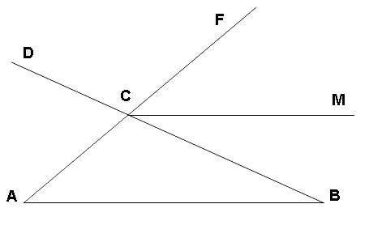
Проведём лучи ВС и АС и проведём СМ ║ АВ. $∠$DCF = $∠$АСВ как вертикальные, $∠$А = $∠$FCM как соответственные при параллельных прямых CM и АВ и секущей АС. $∠$В = $∠$MCB как внутренние накрест лежащие при параллельных прямых CM и АВ и секущей ВС. $∠$DCB = 180º, т.к. этот угол развёрнутый. Но этот развёрнутый угол оказался равным сумме трёх внутренних углов треугольника, значит: $∠$А + $∠$В + $∠$С = 180º.
Ч и т д
Впервые доказал теорему Пифагор, затем Евклид.( нужно историч справка)
Кто хочет получить дополнительную оценку на следующий урок находит информацию.

5.Закрепление формулировки теоремы и ее доказательства.
Для усвоения формулировки теоремы учащимся предлагается выполнить следующие задания:
1. Сформулируйте теорему, которую мы только что доказали.
2. Выделите условие и заключение теоремы.
3. К каким фигурам применима теорема?
6.Применение знаний, формирование умений и навыков.
Решение проблемной задачи. После доказательства теоремы вернемся к задаче, которая явилась мотивацией для изучения теоремы.

- Задачи по готовым рисункам на карточках.
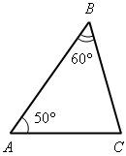 Найти угол С.
- Один из углов равнобедренного треугольника равен 50°. Найдите остальные углы треугольника.
Какой угол может равняться 50°?
Как найти остальные?
Сколько может способов?
- Один из углов прямоугольного треугольника равен 40°. Найдите остальные углы треугольника.
- Один из углов тупоугольного равнобедренного треугольника равен 110°. Найдите остальные углы треугольника.
Какой угол может равняться 110°?
Как найти остальные?
Сколько может быть способов?

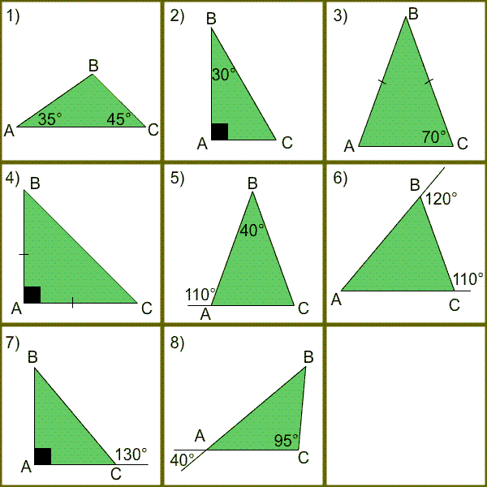
7.Применение треугольников в жизни презентация есть

8.Подведение итогов урока.
1. Что нового я узнал сегодня?
2. Что нового я открыл в себе?
3. Доволен ли я своей работой?
9. Домашнее задание: п 31 выучить теорему и доказательство, историческая справка, доказательства теоремы другие, № 223(а), 228(а)

